出纳机操作流程

出纳机的主要功能就是用来现金充值，
1、在接口软件中添加设备
打开IC-HR主界面，点击设备管理弹出设备管理接口，
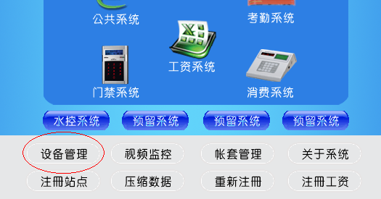
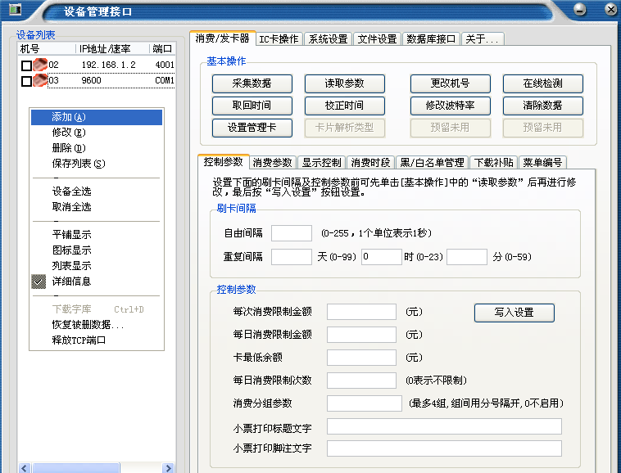
在设备管理接口左边的设备列表下面点击右键选择添加设备（如下图），
注意事项：
1、设备类型：设备类型要选择消费设备
2、机号：软件里面登记的机号必须和出纳机本身的机号对应，并且软件里面不能有机号重复。所有机器出厂的默认机号都是1,设备连接到以后可以通过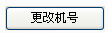来更改硬件机号。
3、通讯方式：通讯方式主要是根据设备类型来区分，目前补贴机只有485和TCPIP两种设备类型。这两种设备都可以通过232短线来连接（232短线就是我们公司配送的短线，一头直接接电脑的COM口，另一头的水晶头接出纳机），使用232连接的时候通讯方式要选择485/232通讯。
4、机型：目前所有的消费设备机型都是
5、COM端口和波特率：只有232或是485通讯的时候才需要设定端口号和波特率，端口号可以在电脑设备管理器里面查看（台式电脑一般都是COM1和COM2），波特率默认的是9600；
6、IP地址和端口号：这些设置只是针对TCPIP方式设备连接才有效， IP地址是出纳机当前IP地址（默认为192.168.0.178，可以通过搜索工具修改），端口号默认的为4001。
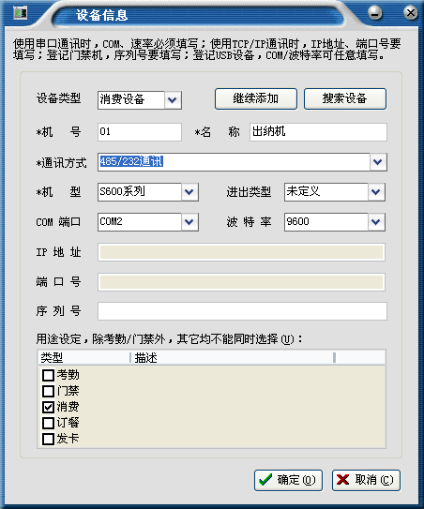

2、出纳机参数设置：
在IC卡设置里面点击设置扇区块号，这样就可以将公用系统里面定义好的公用扇区，钱包扇区等设置到出纳机里面去；
在消费参数设置里面可以选择性的设置开机是否需要刷管理卡、背光灯常亮等参数；
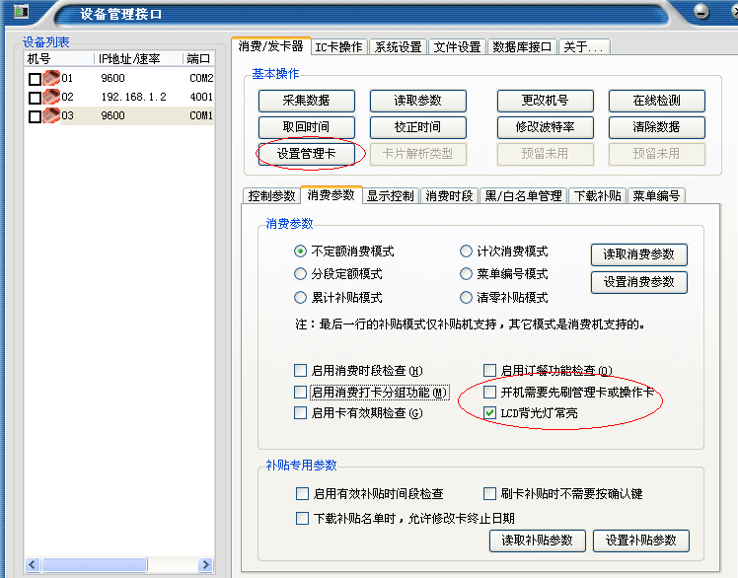

3、出纳机管理卡的发卡步骤：
进入公用模块-→ 卡片中心→ POS操作卡设定，在里面点击右键添加一个用户，

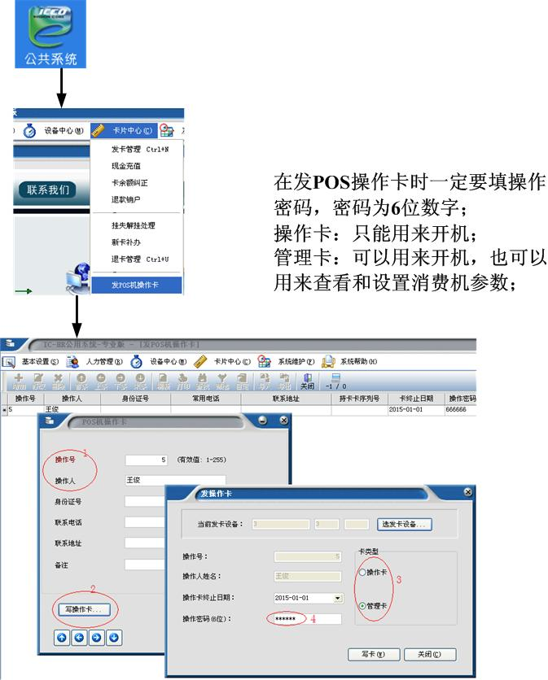

4、出纳机脱机操作步骤：
出纳机打开电源后，即进入待机状态，LCD提示“请刷卡开机”，此时在消费机上不能做任何操作，需要使用操作员卡或管理员卡刷卡后，并输入该卡个人PIN码，才可以进入操作状态。
出纳机充值：就是需要充值多少钱，就在键盘上输入多少钱，按“Ent”确认键，再刷卡即可往卡上充入金额；
金额输入有两种模式，建议使用第一种操作方式，最方便简单。
第一种：先输金额再刷卡
第一步：操作员在键盘上输入金额，在输入过程中LED数码管显示金额不闪烁，刷卡无效，
第二步：输入完成，按“Ent”确认键，LED数码开始闪烁显示金额，提示用户可以刷卡。
第三步：用户将消费卡放入感应区，完成一次充值。
注意：消费卡放入感应区要稍做停留，等待消费机蜂鸣器响一声，操作才正常完成。如果消费机语音提示“卡未放好”，一定要求重新刷卡。
第二种：先刷卡再输入金额
第一步：用户先将卡放入机器感应区，机器识别卡并显示卡余额、姓名等信息，必须将卡一直保留在感应区；
第二步：操作员在键盘上输入金额，
第三步：金额输入完成，按“Ent”确认键，出纳机机立即往卡上充值，完成一次充值，消费卡可以移开。
在键盘上面按F3可以查看充值总次数和充值总金额，数据被采集后统计会全部归零。

5、充值回退
系统在实际应用中，有因为操作员按错金额，而发生充值出错的情况，此时就可以回退。
回退功能就是将已经充值的金额取消。该功能只能回退卡上最后一笔交易纪录，而且必须有管理员卡才可以回退。回退操作将产生一条纪录，在软件报表中可以查询。
操作方法：
在已经开机的情况下：
第一步：在出纳机机键盘上按“F4”键，LCD显示回退菜单，如下图；

第二步：选择菜单1，可以查询上一笔交易纪录，选择菜单2，就可以回退；
第三步：选择菜单2后，系统提示需要刷管理员卡，将管理员卡放入感应区刷卡；
第四步：管理员卡刷卡有效后，系统提示可以刷消费卡回退，将消费卡放入感应区后按确认键即可回退成功。
每次操作只能回退一张卡。每张卡只能回退最后一笔纪录。

6、采集数据查看报表
将出纳机连接电脑，通过设备管理接口里面的采集数据将数据读入到系统中，做账目处理。在交易流水报表里面可以查看到每一笔出纳机充值记录，另外还有其它一些报表可以对出纳机充值记录进行分析和统计。

